Администрация городского округа город Бор Нижегородской области

ПОСТАНОВЛЕНИЕ

От 22.12.2021 | № 6584

О подготовке проекта планировки и межевания территории, расположенной между д.Сошники, с. Редькино (Редькинский с/с)

и п.Октябрьский г. Бор

В соответствии со статьями 8.2, 41-43, 46 Градостроительного кодекса Российской Федерации в связи с обращением Арутюняна А.Г. от 01.12.2021 №1611-КАГ администрация городского округа г. Бор постановляет:

1. Разрешить Арутюняну А.Г. за счет собственных средств подготовку проекта планировки и межевания территории, расположенной между д.Сошники, с. Редькино (Редькинский с/с) и п. Октябрьский г. Бор, в соответствии с прилагаемой схемой границ территории.
2. Утвердить прилагаемые Градостроительное задание №24/21 и Задание на выполнение инженерных изысканий для подготовки проекта планировки и межевания территории.
3. Арутюняну А.Г. представить в администрацию городского округа город Бор Нижегородской области проект планировки и межевания территории не позднее одного года со дня издания настоящего постановления.
4. Общему отделу администрации городского округа г. Бор обеспечить опубликование настоящего постановления в газете «БОР сегодня» и размещение на сайте www.borcity.ru.

Глава местного самоуправления А.В. Боровский

Н.Н. Жукова,
2-30-69
ПРИЛОЖЕНИЕ
к постановлению администрации
городского округа город Бор
Нижегородской области
от 22.12.2021 № 6584
Схема границ территории

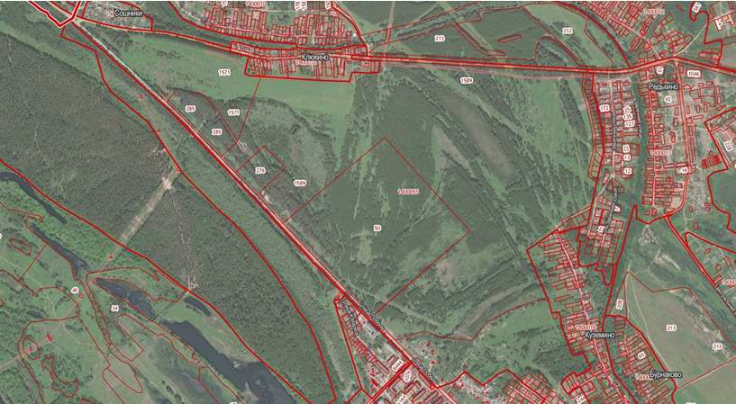
Условные обозначения

- граница разработки проекта планировки и межевания территории, расположенной между д.Сошники, с. Редькино (Редькинский с/с) и п. Октябрьский г. Бор
Заказчик: Арутюнан А.Г.

